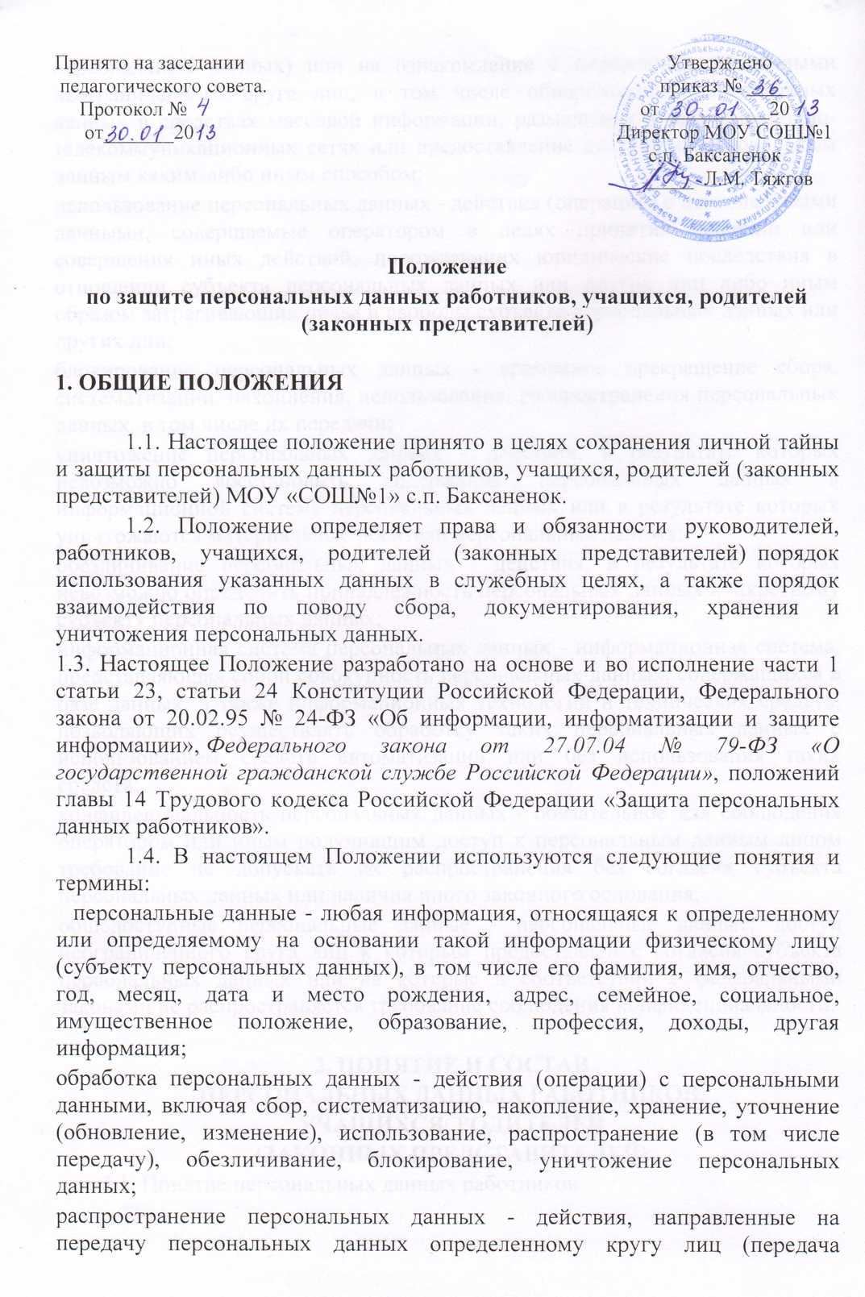

персональных данных) или на ознакомление с персональными данными неограниченного круга лиц, в том числе обнародование персональных данных в средствах массовой информации, размещение в информационно-телекоммуникационных сетях или предоставление доступа к персональным данным каким-либо иным способом;

использование персональных данных - действия (операции) с персональными данными, совершаемые оператором в целях принятия решений или совершения иных действий, порождающих юридические последствия в отношении субъекта персональных данных или других лиц либо иным образом затрагивающих права и свободы субъекта персональных данных или других лиц;

блокирование персональных данных - временное прекращение сбора, систематизации, накопления, использования, распространения персональных данных, в том числе их передачи;

уничтожение персональных данных - действия, в результате которых невозможно восстановить содержание персональных данных в информационной системе персональных данных или в результате которых уничтожаются материальные носители персональных данных;

обезличивание персональных данных - действия, в результате которых невозможно определить принадлежность персональных данных конкретному субъекту персональных данных;

информационная система персональных данных - информационная система, представляющая собой совокупность персональных данных, содержащихся в базе данных, а также информационных технологий и технических средств, позволяющих осуществлять обработку таких персональных данных с использованием средств автоматизации или без использования таких средств;

конфиденциальность персональных данных - обязательное для соблюдения оператором или иным получившим доступ к персональным данным лицом требование не допускать их распространения без согласия субъекта персональных данных или наличия иного законного основания;

общедоступные персональные данные - персональные данные, доступ неограниченного круга лиц к которым предоставлен с согласия субъекта персональных данных или на которые в соответствии с федеральными законами не распространяется требование соблюдения конфиденциальности.

**2. ПОНЯТИЕ И СОСТАВ**

**ПЕРСОНАЛЬНЫХ ДАННЫХ РАБОТНИКОВ,**

**УЧАЩИХСЯ, РОДИТЕЛЕЙ**

**(ЗАКОННЫХ ПРЕДСТАВИТЕЛЕЙ)**

       2.1. Понятие персональных данных работников

       Персональные данные работника – информация, необходимая работодателю  в связи с трудовыми отношениями и касающиеся конкретного работника.

2.2. Персональные данные работника составляют:

а) сведения о фактах, событиях и обстоятельствах частной жизни работника, позволяющие идентифицировать его, за исключением сведений, подлежащих распространению в средствах массовой информации в установленных федеральными законами случаях.

б) служебные сведения, а также иные сведения, связанные с профессиональной деятельностью работника, в том числе сведения о поощрениях и о дисциплинарных взысканиях;

       2.3. Документами, содержащие персональные данные являются:

а) паспорт или иной документ, удостоверяющий личность;

б) трудовая книжка;

в) страховое свидетельство государственного пенсионного страхования;

г) свидетельство о постановке на учёт в налоговый орган и присвоения ИНН;

д) документы воинского учёта;

е) документы об образовании, о квалификации или наличии специальных знаний или специальной подготовки;

ж) карточка Т-2;

з) автобиография;

и) личный листок по учёту кадров;

к) медицинское заключение о состоянии здоровья;

л) документы, содержащие сведения о заработной плате, доплатах и надбавках;

м) приказы о приеме лица на работу, об увольнении, а также о переводе лица на другую должность;

н) другие документы, содержащие сведения, предназначенные для использования в служебных целях.

        2.1. Понятие персональных данных учащихся, родителей (законных представителей).

       Персональные данные учащихся, родителей (законных представителей) – информация, необходимая работодателю, классному руководителю, заместителям директора в связи с образовательной деятельностью касающееся конкретного ученика.

2.2. Персональные данные учащихся, родителей (законных представителей) составляют:

а) сведения о фактах, событиях и обстоятельствах частной жизни учащегося, родителей (законных представителей), позволяющие идентифицировать его, за исключением сведений, подлежащих распространению в средствах массовой информации в установленных федеральными законами случаях.

       2.3. Документами, содержащие персональные данные учащихся являются:

а) свидетельство о рождении, или паспорт, удостоверяющий личность;

б) медицинское заключение о состоянии здоровья;

в) личная карта обучающегося;

г) документ об образовании;

д) другие документы, содержащие сведения, предназначенные для использования в служебных целях.

2.4. Документами, содержащие персональные данные родителей (законных представителей) являются:

а) паспорт, удостоверяющий личность.

**3. СОЗДАНИЕ, ОБРАБОТКА И ХРАНЕНИЕ**

**ПЕРСОНАЛЬНЫХ ДАННЫХ**

        3.1. Создание персональных данных.

Документы, содержащие персональные данные, создаются путём:

        а) копирования оригиналов документов;

       б) внесения сведений в учётные формы (на бумажных и электронных носителях);

        3.2. Обработка персональных данных – получение, хранение, комбинирование, передача или любое другое использование персональных данных.

        3.2.1. При обработке персональных данных в целях их защиты и обеспечения прав и свобод человека и гражданина, а также при определении объема и содержания обрабатываемых персональных данных должны строго учитываться положения Конституции Российской Федерации, Трудового Кодекса Российской Федерации и иных федеральных законов.

3.2.2. Обработка персональных данных осуществляется исключительно в целях:

а) обеспечения соблюдения законов и иных нормативных правовых актов;

б) содействия работникам в трудоустройстве, а учащихся в учебе;

в) обеспечения личной безопасности работников, учащихся;

г) обеспечения сохранности имущества работника, учащегося и работодателя;

3.2.3. Все персональные данные работников, учащихся, родителей  следует получать у них самих, за исключением случаев, если их получение возможно только у третьей сторон.

3.2.4. Получение персональных данных работников, учащихся, родителей  у третьих лиц, возможно только при уведомлении  об этом заранее и с их письменного согласия.

В уведомлении работников, учащихся, родителей  о получении их персональных данных у третьих лиц должна содержаться следующая информация:

а) о целях получения персональных данных;

б) о предполагаемых источниках и способах получения персональных данных;

в) о характере подлежащих получению персональных данных;

г) о последствиях отказа работников, учащихся, родителей  дать письменное согласие на их получение.

3.2.5. Работодатель не имеет права получать и обрабатывать персональные данные работников, учащихся, родителей  (законных представителей) о их политических, религиозных и иных убеждениях и частной жизни, а равно как персональные данные работников, учащихся, родителей  о их членстве в общественных объединениях или их профсоюзной деятельности, за исключением случаев, предусмотренных федеральным законом.

 В случаях, непосредственно связанных с вопросами трудовых отношений, в соответствии со статьей 24 Конституции Российской Федерации работодатель вправе получать и обрабатывать данные о частной жизни работника только с его письменного согласия.

 3.2.6. При принятии решений, затрагивающих интересы работника, работодатель не имеет права основываться на персональные данные работника, полученных исключительно в результате их автоматизированной обработки или электронного получения.

3.2.7. Работники и их представители должны быть ознакомлены под расписку с документами работодателя, устанавливающими порядок обработки персональных данных работников, а также об их правах и обязанностях в этой области.

        3.3. Сведения, содержащие персональные данные работника, включаются в его личное дело, карточку формы Т-2, а также содержатся на электронных носителях информации, доступ к которым разрешён лицам, непосредственно использующих персональные данные работника в служебных целях. Перечень должностных лиц определён в пункте 4.1 настоящего положения.

        3.4. Сведения, содержащие персональные данные учащихся, родителей (законных представителей) включаются в  личную карту обучающегося, а также содержатся на электронных носителях информации, доступ к которым разрешён лицам, непосредственно использующих персональные данные учащегося в служебных целях. Перечень должностных лиц определён в пункте 4.1 настоящего положения.

        3.4.1. Персональные данные, включённые в состав  личных дел, хранятся в запираемом шкафу, установленном на рабочем месте специалиста по кадрам. Персональные данные, содержащиеся на электронных носителях информации, хранятся в ПК специалиста по кадрам.

       3.4.2. Трудовая книжка, документы воинского учёта, карточка формы Т-2 хранятся в запертом металлическом сейфе.

       3.4.3. Доступ к ПК строго ограничен кругом лиц, определённых в пункте 4.1.1 настоящего Положения. Персональные данные, содержащиеся на бумажных носителях, сдаются в архив после истечения установленного срока хранения.

1. **4. ДОСТУП К ПЕРСОНАЛЬНЫМ ДАННЫМ**

4.1. Внутренний доступ (работники МОУ «СОШ №1»с.п.Баксаненок).

       4.1.1.Доступ к персональным данным работников имеют следующие должностные лица, непосредственно использующие их в служебных целях:

      а) директор школы  МОУ «СОШ №1»с.п.Баксаненок;

      б) заместители директора по УВР, ВР;

      в) специалист  по кадрам;

      д) ответственный по технике безопасности;

      е) завхоз.

       4.1.2. Доступ к персональным данным учащихся, родителей  имеют следующие должностные лица, непосредственно использующие их в служебных целях:

      а) директор школы  МОУ «СОШ №1»с.п. Баксаненок;

      б) заместители директора по УВР, ВР;

      в) специалист  по кадрам;

      г) классные руководители.

      д) социальный педагог.

      4.1.3. Уполномоченные лица имеют право получать только те персональные данные, которые необходимы для выполнения конкретных функций в соответствии с должностной инструкцией указанных лиц.

Все остальные работники, учащиеся  имеют право на полную информацию только об их персональных данных и обработке этих данных.

     4.1.4. Должностные лица,  использующие персональные данные должны подписать обязательство о неразглашении конфиденциальной информации персональных данных.

      4.1.5. Получение сведений о персональных данных работников, учащихся третьей стороной разрешается только при наличии заявления с указанием конкретных персональных данных и целей, для которых они будут использованы, а также письменного согласия работника, учащегося персональные данные которого затребованы.

       4.1.6. Получение персональных данных работника, учащегося третьей стороной без его письменного согласия возможно в случаях, когда это необходимо в целях предупреждения угрозы жизни и здоровья работника, учащегося,  а также в случаях, установленных законом.

       4.2. Внешний доступ (другие организации и граждане).

Сообщение сведений о персональных данных работников, учащихся другим организациям и гражданам разрешается при наличии письменного согласия работника, учащегося и заявления подписанного руководителем организации либо гражданином, запросившим такие сведения.

       4.2.1. Предоставление сведений о персональных данных работников, учащихся  без соответствующего их согласия возможно в следующих случаях:

        а) в целях предупреждения угрозы жизни и здоровья работника, учащегося;

        б) при поступлении официальных запросов в соответствии с положениями Федерального закона «Об оперативно-розыскных мероприятиях»;

        в) при поступлении официальных запросов из налоговых органов, органов Пенсионного Фонда России, органов Федерального социального страхования, судебных органов, отдела по делам несовершеннолетних, отдела опеки и попечительства;

        4.2.2. Работник, учащийся о котором запрашиваются сведения, должен быть уведомлён о передаче его персональных данных третьим лицам, за исключением случаев, когда такое уведомление невозможно в силу форс-мажорных обстоятельств, а именно: стихийных бедствий, аварий, катастроф.

        4.2.3. Запрещается передача персональных данных работника, учащегося в коммерческих целях без его согласия.

**5. ЗАЩИТА ПЕРСОНАЛЬНЫХ ДАННЫХ**

5.1. При передаче персональных данных работников, учащихся, родителей (законных представителей) с соблюдением условий, предусмотренных разделом 4 настоящего Положения, должностные лица работодателя, обязаны предупредить лиц об ответственности в соответствии с законодательством Российской Федерации.

        5.2. В целях обеспечения защиты персональных  данных, хранящихся в личных делах, работники, учащиеся имеют право:

        а) получать полную информацию о своих персональных данных и обработке этих данных (в том числе автоматизированной);

        б) осуществлять свободный бесплатный доступ к своим персональным данным, включая право получать копии любой записи, содержащей персональные данные за исключением случаев, предусмотренных федеральным законом;

        в) требовать исключения или исправления неверных или неполных персональных данных, а также данных, обработанных с нарушением федерального закона. Работник, учащийся при отказе работодателя исключить или исправить персональные данные имеет право заявлять в письменной форме работодателю о своём несогласии, обосновав соответствующим образом такое несогласие. Персональные данные оценочного характера работник имеет право дополнить заявлением, выражающим его собственную точку зрения;

        г) требовать от работодателя уведомления всех лиц, которым ранее были сообщены неверные или неполные персональные данные работника, обо всех произведённых в них изменениях или исключениях из них;

        д) обжаловать в суд любые неправомерные действия или бездействие работодателя при обработке и защите персональных данных.

        5.3. Запрещается передавать информацию о состоянии здоровья работника, учащегося за исключением сведений, которые относятся к вопросу о возможности выполнения работником трудовой функции.

        5.4. При передаче персональных данных работников, учащихся, родителей (законных представителей) третьим лицам, в том числе представителям работников, в порядке установленном Трудовым кодексом Российской Федерации и настоящим Положением, и ограничивать эту информацию только теми персональными данными работников, учащихся которые необходимы для выполнения третьими лицами их функций.

5.5. Защита персональных данных работника, учащегося, родителей (законных представителей) от неправомерного их использования или утраты обеспечивается за счёт средств работодателя в порядке, установленном федеральным законом.

**6. ОТВЕТСТВЕННОСТЬ ЗА РАЗГЛАШЕНИЕ**

**КОНФИДЕНЦИАЛЬНОЙ ИНФОРМАЦИИ, СВЯЗАННОЙ**

**С ПЕРСОНАЛЬНЫМИ ДАННЫМИ**

6.1. Лица, виновные в нарушении норм, регулирующих получение, обработку и защиту персональных данных работников, учащихся, родителей, привлекаются к дисциплинарной ответственности. К данным лицам могут быть применены следующие дисциплинарные взыскания:

        а) замечание;

        б) выговор;

        в) предупреждение о неполном должностном соответствии;

        г) освобождение от занимаемой должности;

        д) увольнение.

         6.2. За каждый дисциплинарный проступок может быть применено только одно дисциплинарное взыскание.

        6.3. Копия приказа о применении к работнику дисциплинарного взыскания с указанием оснований его применения вручается работнику под расписку в течение пяти дней со дня издания приказа.

        6.4. Если в течение года со дня применения дисциплинарного взыскания работник не будет подвергнут новому дисциплинарному взысканию, то он считается не имеющим дисциплинарного взыскания. Работодатель до истечения года со дня издания приказа о применении дисциплинарного взыскания, имеет право снять его с работника по собственной инициативе, по письменному заявлению работника или по ходатайству его непосредственного руководителя.